一、设计题目及要求
设计题目：
算术运算单元ALU的设计
要求：
1.进行两个四位二进制数的运算；
2.算术运算：A+B ，A-B ，A+1 ，A-1 ；
3.逻辑运算：A and B ，A or B ，A not ，A xor B 。
注意：从整体考虑设计方案，优化资源的利用。
二、设计过程及内容（包括总体设计的文字描述，即由哪几个部分构成的，各个部分的功能及如何实现方法；主要模块比较详尽的文字描述，并配以必要的图片加以说明，但图片数量无需太多）
1.整体设计思路
（1）根据设计要求将题目划分为五个模块。包括两个逻辑运算模块，两个算术运算模块，和一个控制模块。其中逻辑运算模块为AandB和AorB，Anot和AxorB；算术模块为A±B，A±1。
（2）因为需要进行四位二进制数的运算，因此用A4A3A2A1表示四位二进制数A，用B4B3B2B1表示四位二进制数B，用C4C3C2C1表示四位二进制数C。其中A，B为输入，C为输出。
（3）用74283超前进位加法器和其他所学元器件设计并建立四个运算模块，每一个模块在高,低电平的控制下均可分别实现两个运算功能。再设计一个二线四线译码器作为控制模块控制四个运算模块，然后将各个模块连接起来，这样就实现了题目要求的八个运算功能。
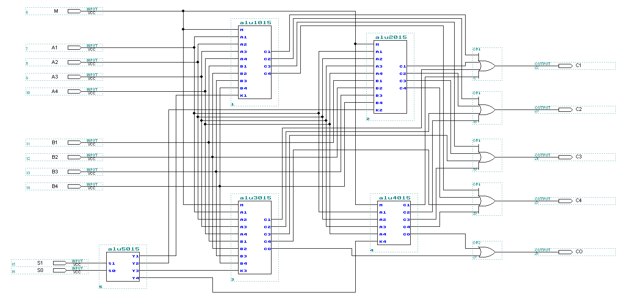
总体电路设计原理图
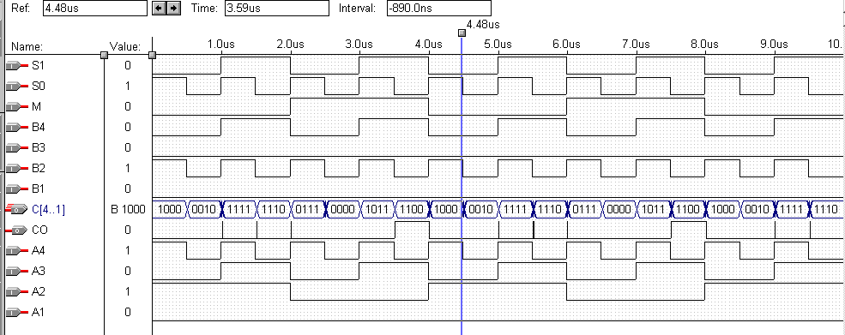
总体电路仿真图
2.分模块设计
（1）A且B和A或B模块
A且B模块直接通过四个二输入与门实现，A或B直接通过四个二输入或门实现。同时设计一个转换控制端M，当M＝1时，A且B工作，M＝0时，A或B工作。最后设计一个总的控制端K1，K1＝1时模块正常工作，K1＝0时模块不工作。
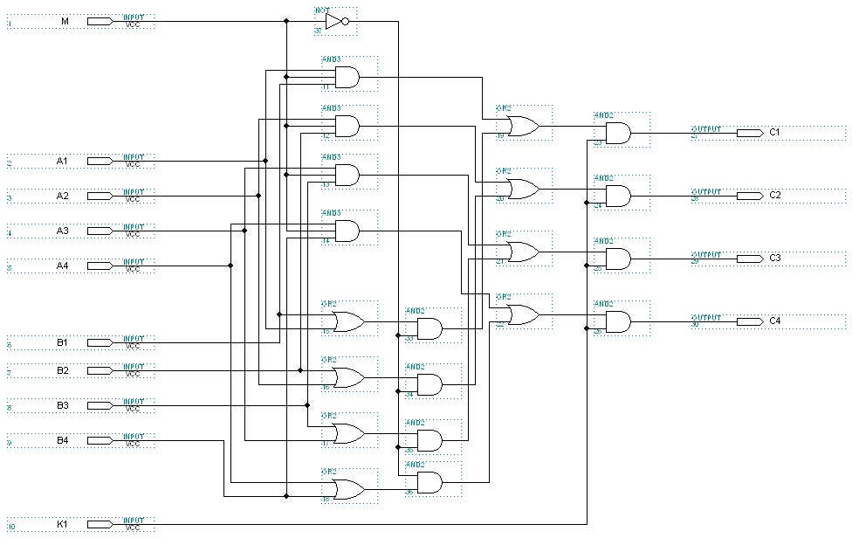
A与B和A或B模块原理图
A与B仿真图
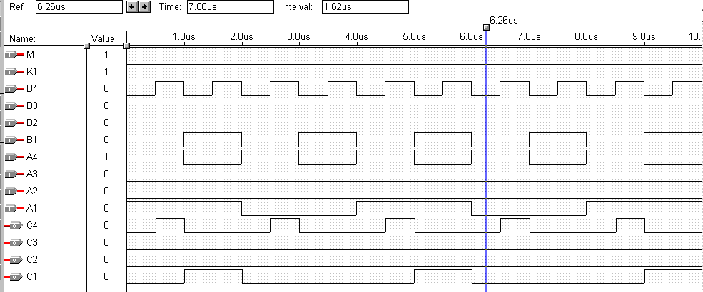
A或B仿真图
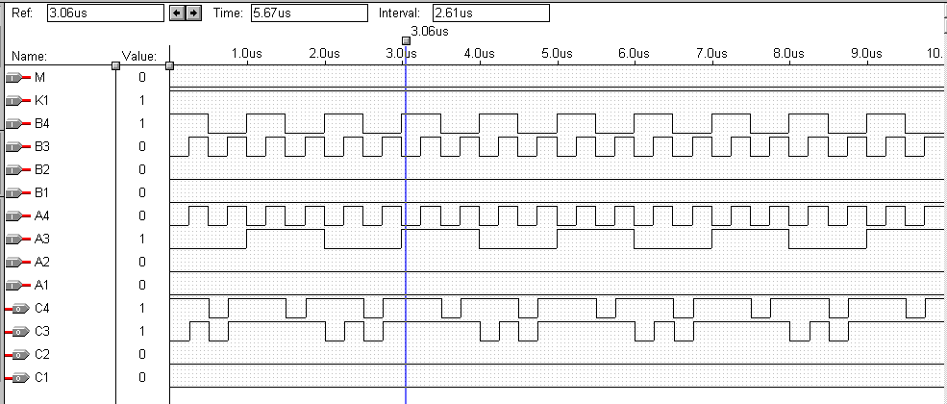
(2)A非和A异或B模块
A非直接通过四个非门实现，A异或B直接通过四个异或门实现。同时设计一个转换控制端M，M＝1时A非工作，M＝0时A异或B工作。最后在设计一个总的控制端K2。K2＝1时，模块正常工作，K2＝0时，模块不工作。
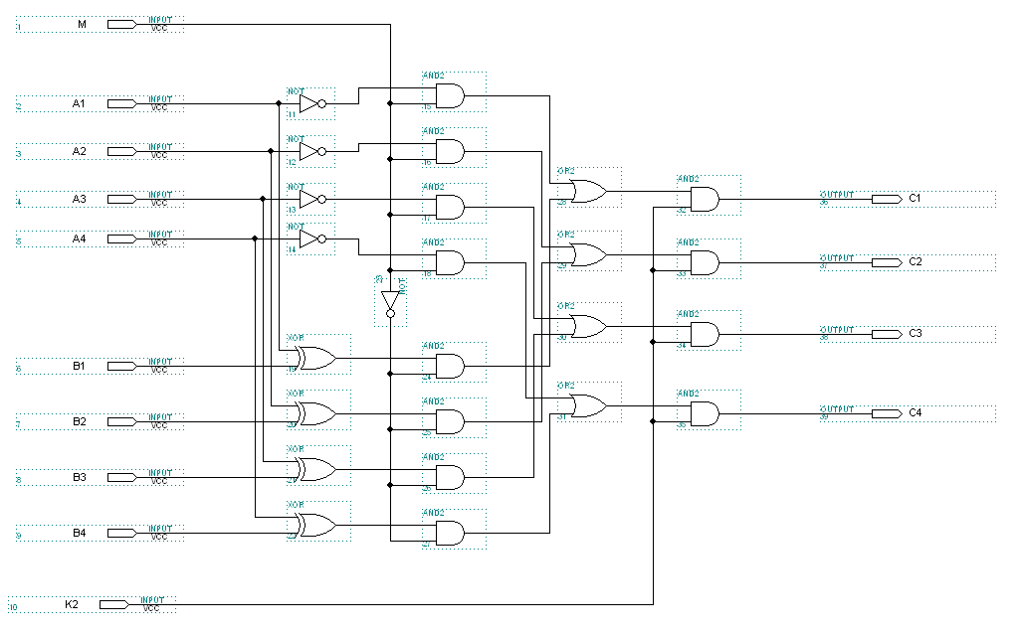
A非和A异或B模块原理图
A非仿真图
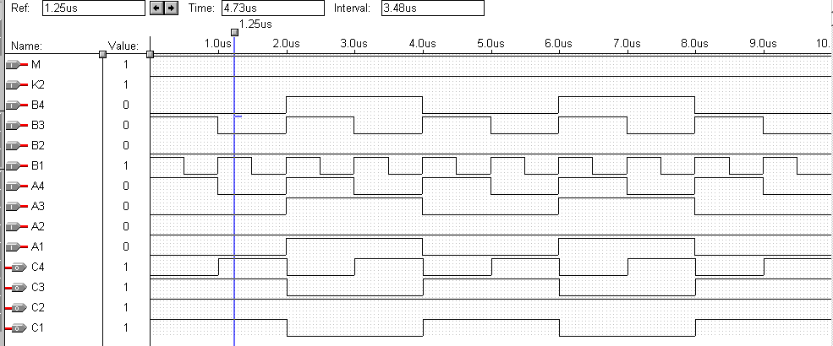
A异或B仿真图
（3）A+B和A-B模块
A+B直接通过74283两个四位二进制数加法器直接实现。A-B可以看做A+（-B），即A加B的补码来实现。同时再设计一个转换控制端M。M=0时实现A+B，M=1时实现A-B。最后再设计一个总的控制端K3，K3=1时模块正常工作，K3=0时不工作。做加法时，CO为进位输出，CO输出1表示有进位，做减法时，CO为借位输出，CO输出1表示有借位。
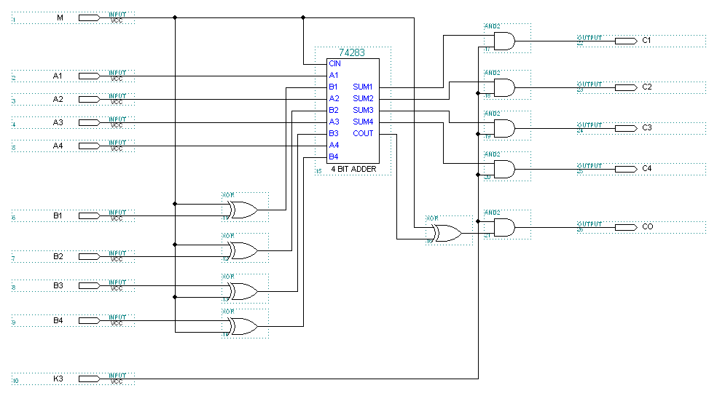
A+B和A-B的模块原理图
A+B仿真图
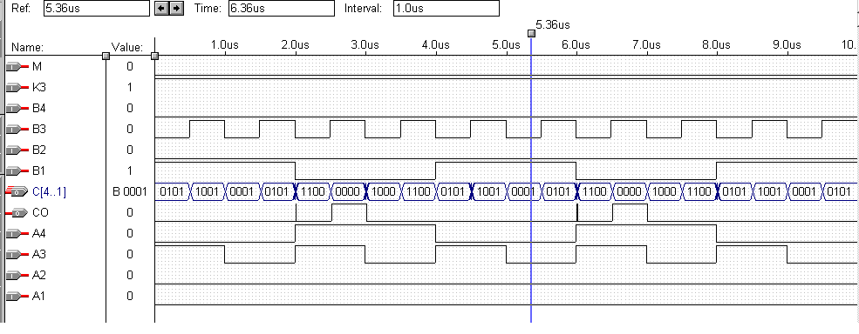
- B仿真图
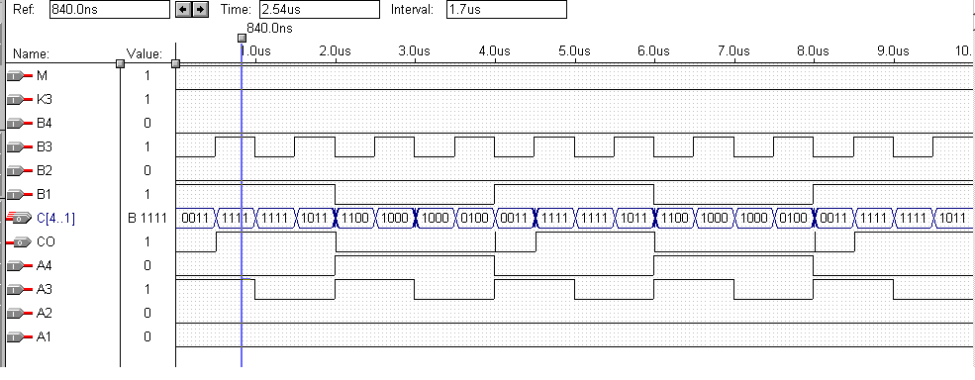
（4）A+1和A-1模块
A+1如同A+B一样可以通过74283加法器实现，只要把B设置成1即可。A-1可以看成A加上1的补码实现。同时设计一个转换控制端M。M=0时实现A+1，M=1时实现A-1.最后再设计一个总的控制端K4，K4=1时模块正常工作，K4=0时模块不工作。做加法时，CO为进位输出，CO输出1表示有进位，做减法时，CO为借位输出，CO输出1表示有借位。
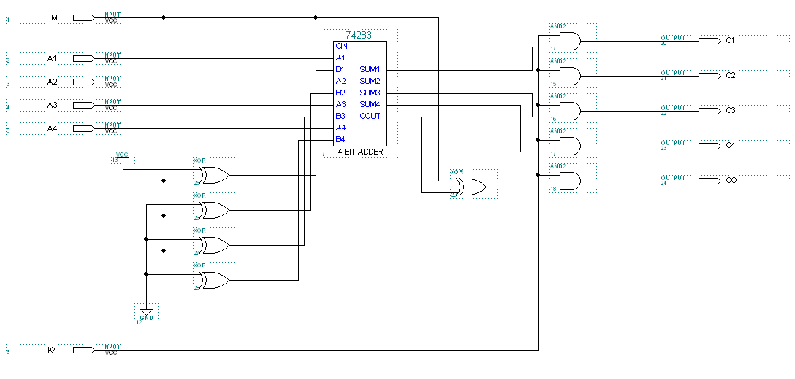
A+1和A-1模块原理图
A+1仿真图
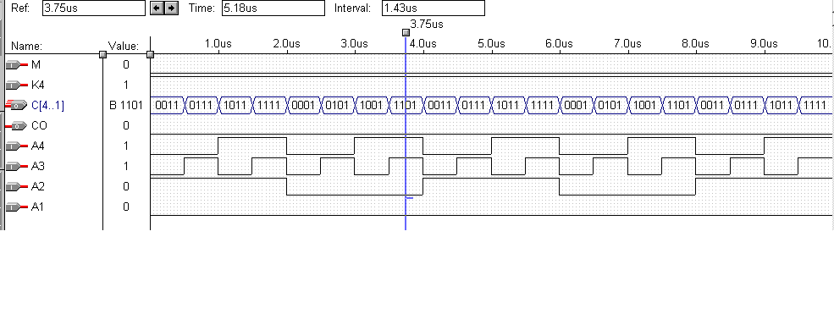A-1仿真图
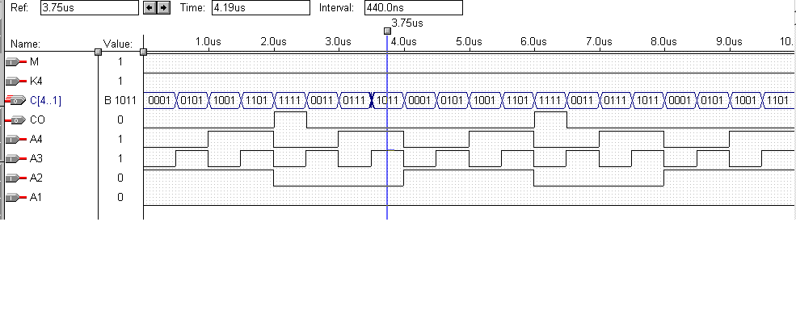
（5）控制模块
控制模块可以通过一个二线四线译码器来实现，依次控制上述总的控制端K1，K2，K3，K4。从而可以分别实现各个模块的功能。
译码器真值表
输入端 |  | 输出端
S1 | S0 | K1 | K2 | K3 | K4
0 | 0 | 1 | 0 | 0 | 0
0 | 1 | 0 | 1 | 0 | 0
1 | 0 | 0 | 0 | 1 | 0
1 | 1 | 0 | 0 | 0 | 1
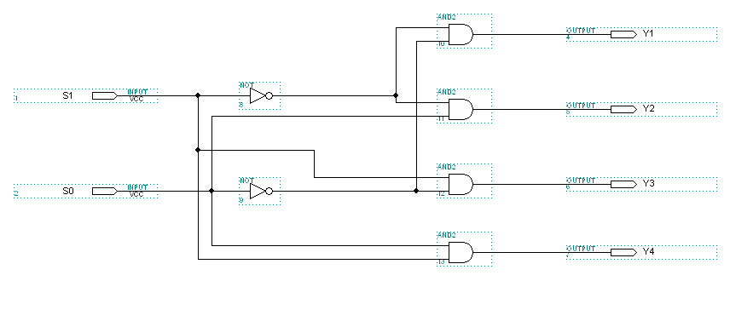
控制模块原理图
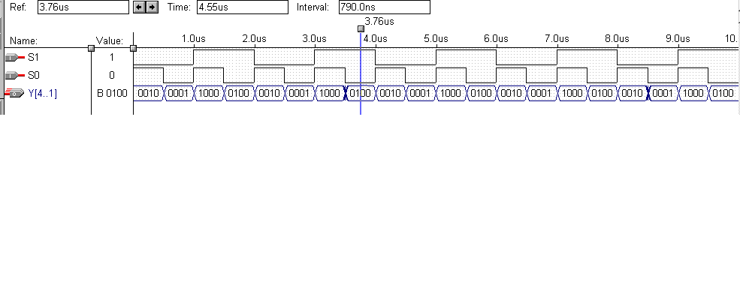
控制模块仿真图

三、设计结论（包括设计过程中出现的问题；对EDA课程设计感想、意见和建议）
通过这次EDA课程设计，我收获很多，也学到了很多。一开始刚拿到题目的时候，很没有思路，后来经过耐心的思考和上网查阅资料开始理出了一点头绪。每个模块设计的都很顺利，仿真也很成功。但在后期将电路下载到实验箱进行硬件仿真时，却屡屡出错。经过多次排查，最后确定为实验箱问题，换了一个就好了。不其中线路接触不好的问题也给我带来了很大的苦恼，很多时候结果输出不正确，转动转动接触点就好了。总之最后的实验还是很成功的。看着自己做出来的东西也很激动。
最后，感谢学校给我们安排了这样的一次课程设计。让我们可以将所学应用实践之中。感谢实验过程中各位老师的悉心指导与帮助。

